2020-06-15
陳如月
美國藥業銷售代表薪資調查發現年收入增加，但越來越擔心COVID
美國一項對藥品銷售代表薪資的年度調查顯示，醫藥銷售代表的薪資年增率再次增長，但同時也顯示出對COVID-19疫情影響的擔憂。
2019年的平均薪資超過15萬美元，增幅為6%。但是，四分之三的受訪藥品銷售代表表示，他們預計COVID-19危機將對他們今年的收入產生負面影響。（譯注：2019年美國GDP per capita約為65,112美元，台灣為25,893美元）
這是根據MedReps的研究，該研究調查520名醫藥銷售代表2019年的年薪。這項調查是在2020年3月前兩個星期進行的，因此這家求職公司還詢問了銷售代表們預期今年的影響。
2019年，銷售代表的平均薪資為151,217美元，其中包括平均本薪109,250美元和平均獎金41,967美元。這比MedReps 2018年調查的平均薪資增加了6%，即將近8,000美元。
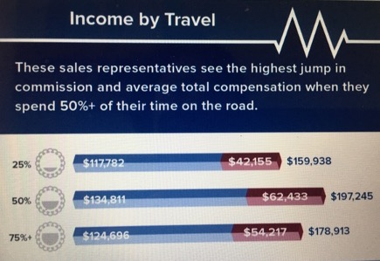
今年，醫療銷售工作委員會對藥品銷售代表和相關醫療銷售職業進行了第10年的年薪調查，對今後要包括哪些內容有一些想法。MedReps總裁Karyn Mullins說：「明年我們有興趣追蹤的是，這一疫情到底在多大程度上推動了數位關係的發展，我們是否看到這種趨勢繼續向前發展，還是看到回到像過去一樣面對面的關係?」
2020年的另一個值得關注的領域是藥品銷售代表的差旅，這也受到COVID-19爆發的阻礙。花費25%的時間在旅途的醫藥銷售代表，平均收入為159,938美元。但差旅和收入的甜蜜點是花費50%至70%的時間在旅途的醫藥銷售代表，這些代表的平均收入為197,245美元。
調查中的其他收入指標包括銷售代表的銷售地點以及雇用他們的製藥公司的規模。銷售給醫院的藥品銷售代表比銷售給大診所的銷售代表高出約10%，而為中型製藥公司工作的代表比小型或大型製藥商的收入要高。
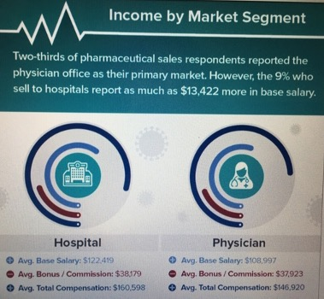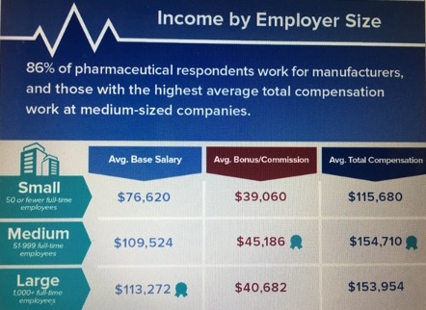
MedReps的行銷處長Robyn Melhuish說：「現在是進入藥業工作的好時機。這是因為收入不斷增長，並且藥業仍有職缺。這場疫情危機使人們感到沮喪，但我們仍然看到招募啟事。」
(取材自FiercePharma。圖片來源MedReps報告)
–End–

